ASSUNTO :. SOLICITO AO EXMO SENHOR PREFEITO MUNICIPAL CARLOS NELSON BUENO, PARA QUE JUNTO AO DEPARTAMENTO COMPETENTE REALIZE RECAPEAMENTO NAS RUAS DO PARQUE NOVACOOP.
DESPACHO

SALA DAS SESSÕES ____/____/____

PRESIDENTE DA MESA

INDICAÇÃO Nº DE 2011

SENHOR PRESIDENTE,
SENHORES VEREADORES,

Levando em consideração, reivindicações de munícipes, Indico ao Exmo Senhor Prefeito Municipal Carlos Nelson Bueno, para que junto ao Departamento competente realize recapeamento nas ruas do Novacoop.

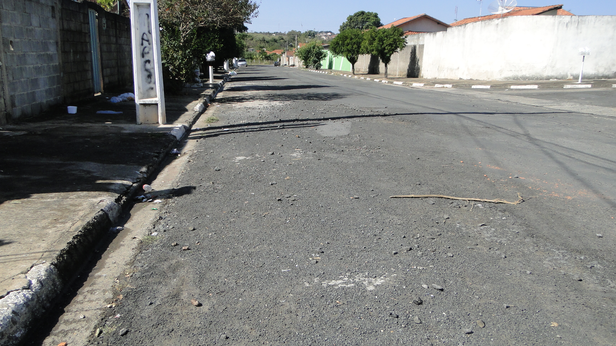

SALA DAS SESSÕES “VEREADOR SANTO RÓTOLLI”, EM 20 DE JUNHO DE 2011.

VEREADOR LUÍS ROBERTO TAVARES

